**实验一 数据定义和数据更新**

**一、实验目的：**

（1）熟悉数据库的交互式SQL工具SQL Developer的使用

（2）通过本实验能够熟练应用SQL语言进行基本表和索引的定义，能够对表的结构进行修改和删除，并通过数据更新命令输入相应的数据．

**二、实验仪器及实验环境**

（1）硬件：PC机；

（2）软件：SQL Developer。

**三、实验原理：**

打开SQL Developer🡪创建连接🡪输入SQL语句-->执行SQL语句—>查看系统返回结果🡪分析结果。

SQL Developer中连接数据库服务器的界面及参数如下：

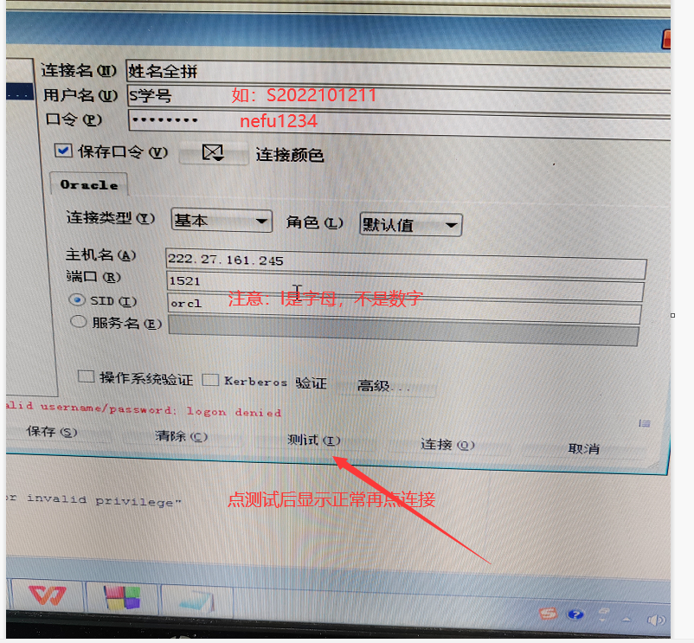

**四、实验内容：**

**（一）基本表操作**

1.建立基本表

创建教材中的学生表（student）、学生选课表（SC）、课程表（course）

（1）·学生表：Student (Sno, Sname,Sage，Ssex,Sdept）其中学号Sno主码，且Sname列不能为空

（2）·课程表：Course (Cno, Cname, Cpno, Ccredit)其中课程号Cno主码；先行课为外码参照Course表中Cno字段。

（3)·学生选课表：SC(Sno, Cno, Grade)其中学号Sno、课程号Cno为主码；Sno为外码参照Student表中Sno字段；Cno为外码参照Course表中Cno字段。

2.修改基本表

（1）在Student表中加入属性BloodType（varchar（2）型）。

（2）修改表Student中的Sdept属性的数据类型为varchar2(40)，注意和定义表的时候长度不同。

（3）给表Student的Sage列添加一个自定义约束Sage必须大于15且小于30。并向Student表中插入如下记录，记录操作是否成功，如果不成功，分析其原因。

Insert into Student values(‘201515120’,’李梅’,10,’女’,’CS’，‘A’);

（4）删除（3）中新添加的约束。

（5）删除表Student中的字段BloodType。

3.删除基本表

（1) 删除基本表Student

（2）删除基本表SC

**（二）索引操作**

1.建立索引

（1）在Student表上建立关于Sname的唯一索引，索引名用Stusname+你的学号后四位，如你的学号为2020214563，则索引名定义为“Stusname4563”。

（2）在Student表上建立关于Sdept升序、Sage降序的普通索引，索引名为idx_Stu + 你的学号后四位。

（3）在Course表上建立关于Cname的普通索引，索引名为idx_Course+你的学号后四位。

2.删除索引

（1）删除Student表上的索引Stusname + 学号后四位

（2）删除Student表上的索引idx_Stu + 你的学号后四位

（3）删除Course表上建立的索引idx_Course+你的学号后四位。

**（三）数据更新**

1.插入数据

（1）向Student表中插入数据，表中第一条记录要求为你的基本信息，其次为下表中的数据。

（2）向Course表中插入数据

（3）向SC表中插入数据

其数据可参考如下数据。

Student

|  |  |  |  |  |
| --- | --- | --- | --- | --- |
| 学号Sno | 姓名 Sname | 性别 Ssex | 年龄 Sage | 所在系 Sdept |
| 200215121 | 李勇 | 男 | 20 | CS |
| 200215122 | 刘晨 | 女 | 19 | CS |
| 200215123 | 王敏 | 女 | 18 | MA |
| 200215125 | 张立 | 男 | 19 | IS |

Course

|  |  |  |  |
| --- | --- | --- | --- |
| 课程号 Cno | 课程名 Cname | 先行课 Cpno | 学分Ccredit |
| 1 | 数据库 | 5 | 4 |
| 2 | 数学 |  | 2 |
| 3 | 信息系统 | 1 | 4 |
| 4 | 操作系统 | 6 | 3 |
| 5 | 数据结构 | 7 | 4 |
| 6 | 数据处理 |  | 2 |
| 7 | PASCAL语言 | 6 | 4 |

SC

|  |  |  |
| --- | --- | --- |
| 学号 Sno | 课程号Cno | 成绩Grade |
| 200215121 | 1 | 92 |
| 200215121 | 2 | 85 |
| 200215121 | 3 | 88 |
| 200215122 | 4 | 90 |
| 200215122 | 3 | 80 |
| 200215121 | 4 | 81 |
| 200215121 | 5 | 85 |
| 200215121 | 6 | 90 |
| 200215121 | 7 | 75 |
| 200215123 | 1 | 90 |
| 200215123 | 3 | 75 |
| 200215123 | 4 | 86 |

2.修改数据

（1）将王敏的同学的年龄改为20。

（2）将全部同学的年龄加1。

（3）将’CS’系同学的选课信息中的成绩置0。

3.删除数据

（1）删除和“刘晨”在同一个系的学生的信息。

（2）删除“CS”系同学的选课信息。

**（四）思考题：**

（1）一个列上有外码约束如何实现。

（2）删除表时，表中某一列是另外一个表的外键，此表如何删除。

（3）对表中某一列的数据类型进行修改时，要修改的列是否必须为空列。

**五、实验结果与分析：**

（1）验证SQL语句实现的功能和要求是否一致。

（2）查找出错SQL语句，分析出错的原因并改进SQL语句。

**实验一 数据定义和数据更新(选作)**

**一、实验目的：**

（1）熟悉数据库的交互式SQL工具SQL Developer的使用

（2）通过本实验能够熟练应用SQL语言进行基本表和索引的定义，能够对表的结构进行修改和删除，并通过数据更新命令输入相应的数据．

**二、实验仪器及实验环境**

（1）硬件：PC机；

（2）软件：SQL Developer。

**三、实验原理：**

打开SQL Developer🡪创建连接🡪输入SQL语句-->执行SQL语句—>查看系统返回结果🡪分析结果。

**四、实验内容：**

**实验内容：**

（一）数据定义

（1）雇员表(emp)

下表记录了每个雇员的基本信息

|  |  |  |  |
| --- | --- | --- | --- |
| NO | 字段 | 类型 | 描述 |
| 1 | empno | Number（4） | 雇员编号 |
| 2 | ename | Varchar2(10) | 雇员姓名 |
| 3 | sal | Number(7) | 月薪/工资 |
| 4 | deptno | Number(2) | 雇员所属部门的编号，参照dept表主码deptno |
| 5 | hiredate | date | 雇员受雇日期 |
| 6 | mgr | number（4） | 雇员的直接领导，参照empno列 |
| 7 | job | varchar2（20） | 雇员职位 |

（2）部门表(dept)

下表记录了每个部门的基本信息

|  |  |  |  |
| --- | --- | --- | --- |
| NO | 字段 | 类型 | 描述 |
| 1 | deptno | Number(2) | 部门编号(唯一) |
| 2 | dname | Varchar2(14) | 部门名称 |
| 3 | loc | Varchar2(13) | 地址 |

（3）工资等级表 (salgrade)

一个公司的工资等级制，用来表示同一等级的工资下限及上限

|  |  |  |  |
| --- | --- | --- | --- |
| NO | 字段 | 类型 | 描述 |
| 1 | Grade | number | 等级名称 |
| 2 | Losal | number | 此等级的最低工资 |
| 3 | hisal | number | 此等级的最高工资 |

1.建立基本表

根据所给数据类型创建emp表、dept表和salgrade表。其中要求emp表包含主码约束、一个用户自定义约束；dept表中至少包含一个主码约束和一个用户自定义约束，自定义约束请根据语义自行设定，符合现实语义即可。

2.修改基本表

（1）为emp表增加新列comm，代表奖金，数据类型为number（10）

（2）修改emp表中的ename列的宽度,并加入默认值。

（3）为emp表增加新列Grade，参照工资等级表(salgrade)的Grade属性列。

（4）删除emp的comm列。

3.删除基本表

（1) 删除基本表dept。

（2）删除基本表emp。

调换一下（1）（2）顺序，执行结果有何不同？

（二）索引操作

1.建立索引

（1）在emp表上建立关于ename的唯一索引emp_sname+学号后四位

（2）在emp表上建立关于deptno升序、ename降序的唯一索引e_de+学号后四位

2.删除索引

（1）删除emp表上的索引emp_sname+学号后四位

（2）删除emp表上的索引e_de+学号后四位

（三）数据更新

1.插入数据

（1）向Dept表中插入数据

（2）向Emp表中插入数据，其中第一条记录为你自己的信息。其他数据可参考如下数据，也可不参考。

Dept

|  |  |  |
| --- | --- | --- |
| 部门编号  deptno | 部门名称dname | 地址  loc |
| 10 | 华山派 | 山西省渭南市 |
| 20 | 日月神教 | 黑木崖 |
| 30 | 衡山派 | 湖南省衡山县 |
| 40 | 少林寺 | 河南省登封市 |

Emp

|  |  |  |  |  |  |  |  |
| --- | --- | --- | --- | --- | --- | --- | --- |
| 雇员编号empno | 姓名 ename | 工资sal | 部门编号deptno | 受雇日期hiredate | 领导mgr | 雇员职位  Job | 等级名称  Grade |
| 1000 | 令狐冲 | 4000 | 10 | 2015-3-2 | 1003 | 经理 | 3 |
| 1001 | 刘晨 | 3000 | 20 | 2010-8-26 |  | 总经理 | 4 |
| 1003 | 岳不群 | 10000 | 10 | 2008-9-20 |  | 董事长 | 5 |
| 1004 | 岳灵珊 | 4000 | 10 | 2009-10-25 | 1003 | 办事员 | 1 |
| 7995 | 林平之 | 3500 | 10 | 2015-12-20 | 1003 | 办事员 | 1 |

Salgrade

|  |  |  |
| --- | --- | --- |
| 等级名称  Grade | 最低工资  Losal | 最高工资  hisal |
| 1 | 700 | 4000 |
| 2 | 2000 | 9000 |
| 3 | 3000 | 15000 |
| 4 | 8000 | 20000 |
| 5 | 10000 | 50000 |

2.修改数据

（1）将部门号为10的员工的工资增加一倍。

（2）将empno为1004的员工的姓名改为你自己的姓名。

3.删除数据

（1）将所属部门名为‘日月神教’的员工信息删除。

（2）删除员工号大于7900的员工信息。

（四）思考题：

（1）一个列上有外码约束如何实现。

（2）删除表时，表中某一列是另外一个表的外键，此表如何删除。

（3）对表中某一列的数据类型进行修改时，要修改的列是否必须为空列。

**五、实验结果与分析：**

（1）验证SQL语句实现的功能和要求是否一致。

（2）查找出错SQL语句，分析出错的原因并改进SQL语句。